Предлагаем рассмотреть возможность, приобрести стабильный и доходный Арендный Бизнес!
Ваш пассивный доход.

Предлагаем к реализации помещение (с готовым арендным бизнесом), которое находится на первой линии домов на Сущевскому Валу, в 100м от станции м. Савеловская, непосредственно на Третьем транспортном кольце г.Москвы.
Дом находится в непосредственной близости от Савеловского вокзала, который обслуживает только пригородные направления. Это очень посещаемый транспортный узел, так как множество людей живут за пределами города.
Непосредственно по соседству находится компьютерный торговый центр «Савеловский», детский торговый центр «Савенок», магазин «Метро» и пр. с интенсивным пешеходным и автомобильным трафиком.
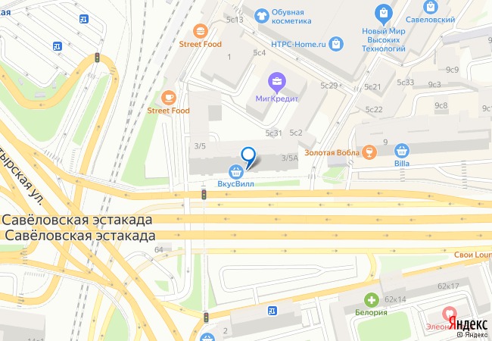

Реализуемое помещение находится в подвальном помещении 10ти этажного здания сталинской постройки. Первый этаж здания не жилой. В нем расположены кафе, магазины, аптеки, парикмахерские и тд.
В связи с наличием мощных бетонных перекрытий и промежуточного нежилого этажа, арендаторы помещения работают круглосуточно, не нарушая покой жильцов дома.

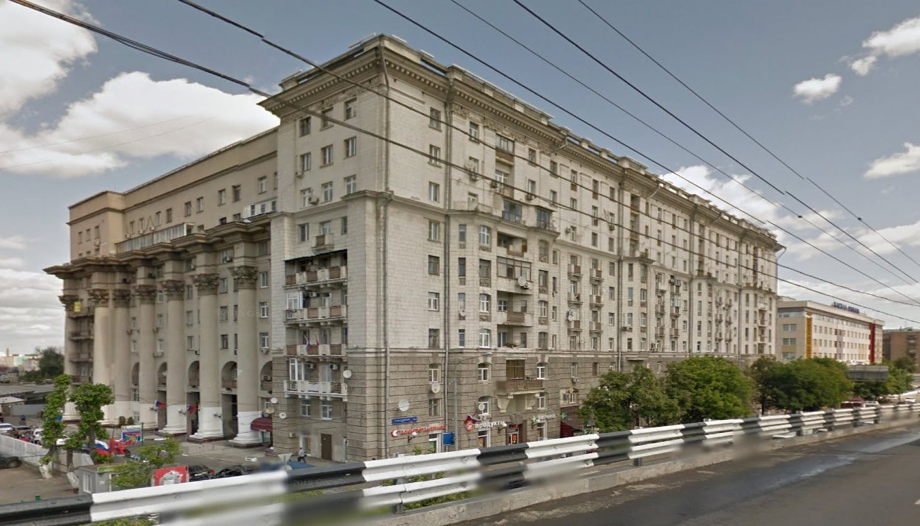

Основные параметры

Район: Марьина Роща (СВАО)
Метро: Савеловская, 1 мин. пешком
Адрес: Сущевский Вал д.3/5А
Тип дома: жилой. 1957 г.п.
Этажность: -1/10
Вход: со двора
Эл-во: 30 кВт (возможно увеличение)
Срок владения: более 10 лет

Коммерческие условия

Площадь: 194,7 м2

Доход от аренды: 280 000 руб/месяц

Арендная ставка: 17 257 руб/м2/год

Сайт арендатора: www.sauna-banya.com

Общая стоимость помещения: 20 000 000 руб

Стоимость кв.м.: 102 720 руб/м2

Доходность: 16,8 % в год

Окупаемость: 5,9 лет

Вид права: собственность, физ.лицо (ИП)

Вид сделки: договор купли-продажи, дарения и тд

Причина продажи: покупка большей недвижимости

(при вложении около 2 млн.руб в обновление основных средств, стоимость аренды возможно увеличить до 330-340 тыс руб/месяц, срок окупаемости будет 5,5 – 5,4 лет)

